Järla O-tour #1 2020-01-21
Start och mål: Gemensam start klockan 18.25 på toppen av ”Nacken”.
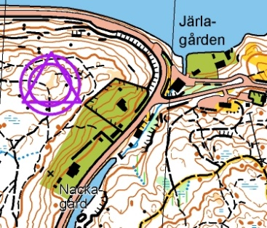
Anmälan: Via Eventor. https://eventor.orientering.se/Events/Show/24406
Föranmäl dig gärna. Direktanmälan möjlig också.
Banlängder:
Långa 8 km
Mellan 5 km
Korta 3km
Orange 3 km
Gaffling: Gafflade banor
Karta: Vi försöker ordna så att det finns både 1:10000 och 1:7500
Stämplingssystem: Sportident samt reflexstav.
Kommande deltävlingar är planerade 4 februari samt 3 mars

